 |  |  | 展位申请表及合同书
请认真阅读协议条款，签字盖章即生效 |  |  |  | 首轮报名截止时间：2019年1月15日
参展单位 |  | 中文：
 |  | 英文：
 |  | 楣板名称：
 |  | 网址：
地址 |  | 中文： （邮编： ）
 |  | 英文：
参展主要产品 |  | 中文：
 |  | 英文：
参展筹备联系人 |  | 姓名： |  |  |  | 职务：
 |  | 办公电话： |  |  |  | 手机：
 |  | Email:
录入会刊信息 |  | 姓名： |  |  |  | 职务：
 |  | 办公电话： |  |  |  | 手机：
 |  | Email：
参展商签字：  单位公章：  日期： |  |  |  | 主办方签字：  德国农业协会  （德宜农（北京）农业科技服务有限公司）  单位公章：  日期：
展位申请
展位类型 | 专业展团  - 仅限零配件企业申请  - 占据优势地段，精装搭建  - 利用主办方媒体资源宣传 |  |  |  | 独立展位
展位优势 | 展位加高设计，占据展馆核心位置。展团搭建风格光彩亮丽，装修豪华高档、能够吸引客商驻足，同时给过往客商留下深刻印象。 |  |  |  | 展位加高设计，适合有大面积展位需求的展商，装修风格豪华，细节考究，有利于展商展示展品特性，树立品牌形象。
展位  效果图  （仅供参考） |  |  |  |  | 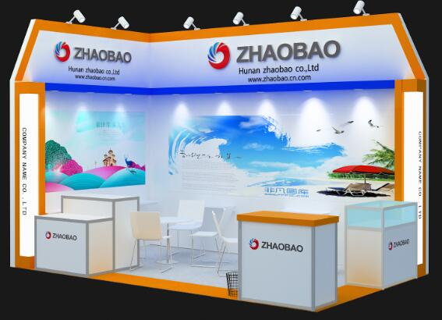
单面开 | ☐ 3,400元/平米  （9平米起订） |  |  |  | ☐ 3,400元/平米  （15平米起订）
双面开 | ☐ 3,600元/平米  （12平米起订） |  |  |  | ☐ 3,600元/平米  （15平米起订）
三面开 |  |  |  |  | ☐ 3,800元/平米  （视面积安排）
四面开 |  |  |  |  | ☐ 3,800元/平米  （视面积安排）
注册费 | 7,600元/展位 |  |  |  | 7,600元/展位
会刊费
展位选择 | ☐ 专业展团 |  |  |  | ☐ 独立展位
展位面积 | 最小：_______________ 平米 |  |  |  | 最大：_______________ 平米
费用总计 | 小写：_______________ 元 |  |  |  | 大写：_______________ 元
其他要求 | （如对位置等有特殊要求，请自行填写，例如：期望相邻的展商或期望不相邻的展商等）
备注 | - 展会共设27个展馆，主办方将按照展商展品类别进行划分展位。  - 展商可自由选择展位类型，并写明展位要求，主办方在展位分配时将尽力参考展商的要求，但不保证一定能满足。  - 展商最终展位类型、展位面积及展位费以主办方最终分配结果为准。  - 请认真填写以上信息。从报名至展会开幕期间，主办方将在各阶段通过电子邮件和微信公众平台向展商发送展会通知与备展提醒。如果联系方式或负责人有变动，请及时通知主办方，以免因此错过重要信息，影响参展。（Agritechnica官方网址与二维码详见页脚处）

展商商旅服务
随团优势 | - 掌握第一手展会资讯，享受主办方工作人员一对一服务。  - 欧洲知名农机生产企业、工厂参观，学习先进的工厂管理经验。  - 科学合理的行程、丰富饱满的活动、贴心优质的服务，为展商免去一切后顾之忧！
行程 | 2019年11月8日 | 乘坐国际航班启程 | 2019年11月9日 |  | 前往汉诺威展馆布展
 | 2019年11月10-16日 | 全天参展 | 2019年11月17日 |  | 乘坐国际航班返程
随团服务 | - 国际往返机票、展期全程国际星级连锁酒店  - 豪华巴士接送，优秀领队服务  - 全程为随团展商提供VIP服务，包括领取展商证件和会刊资料，午餐送至展位，协调展具租赁、展品运输等  - 签证代办服务（不含签证费与保险费）
展商商旅服务费用 | 随团款项 24,980元/人  *价格有效期至2019年4月30日 |  | ☐ 注：*单间差 7,000元
 | ☐ 签证费+保险费 1,200元/人 |  | 是否随团 | 是;否 | 随团人数

SBU全球农业系列展
展会名称 | 展会时间 | 展会地点 | 是否有意向参展
俄罗斯国际农牧综合展 | 2019.3.19-21 | 海参崴
尼日利亚农牧综合展 | 2019.3.26-28 | 拉各斯
埃塞俄比亚农牧综合展 | 2019.05.09-11 | 亚的斯亚贝巴
乌克兰国际农机展 | 2019.10.29-31 | 基辅

报名流程
- 请仔细阅读报价清单。
- 请填写《展位报名表及合同书》后签字盖章，并加盖骑缝章，即参展合同生效。主办方收到报名表后，将于11月份开始，按照报名先后顺序，联系展商补充《会刊登记表》、公司营业执照副本与税务登记证（扫描件）等报名材料。
- 递交报名材料，主办方德国农业协会（DLG）审核无误后，展商需在三个工作日内支付展位费定金20,000元。
- 报名展商商旅随团服务的展商，需在提交报名表后的三个工作日之内支付人员随团定金10,000元/人。
- 2019年5月，主办方将公布展位图并发送展位确认函，展商如对展位有异议，请于五个工作日之内提出调整申请，如无异议，请在七个工作日内支付展位费尾款。汇款账户如下：
收款单位：德宜农（北京）农业科技服务有限公司
银行名称：中国银行北京分行（朝阳区）三元桥支行
账号：3428 560 22227
- 报名表递交方式，Email: zuol@dlg.org.cn, wangj@dlg.org.cn；电话：010-6590 6811, 6590 7076；传真：010-6590 7488。

参展条款
- 本报名表具有参展合同效力。
- 首轮报名截止日期2019年1月15日前取消参展，定金全额返还。
- 2019年1月15日至5月1日期间取消参展，将收取展位费用的25%的取消参展费。
- 收到展位确认函之后取消参展，如有替代展商，将根据展会时间节点收取展位费用的25%~75%的取消参展费；如果截止到展会开幕（2019年11月9日）仍未找到替代展商，将收取展位费用的100%的取消参展费。
- 展商在收到展位图与展位确认函后，请于七个工作日之内支付尾款。
- 发票抬头（即公司名称）需与付款公司名称一致，请谨慎选择支付账户。
- 展商免费入馆证有数额限制（视面积而定），超出免费数额的展商证，需另行购买。
- 涉及知识产权问题的企业禁止参展，否则现场发生法律纠纷，主办方概不负责。

